# 简介

自定义序列化的接口。

实现此接口的类将不再支持 [__sleep()](mk:@MSITStore:C:\\Users\\张卫航\\Desktop\\php_enhanced_zh.chm::/res/language.oop5.magic.html" \l "language.oop5.magic.sleep) 和 [__wakeup()](mk:@MSITStore:C:\\Users\\张卫航\\Desktop\\php_enhanced_zh.chm::/res/language.oop5.magic.html" \l "language.oop5.magic.sleep)。

不论何时，只要有实例需要被序列化，serialize 方法都将被调用。它将不会调用 __destruct() 或有其他影响，除非程序化地调用此方法。当数据被反序列化时，类将被感知并且调用合适的 unserialize() 方法而不是调用 __construct()。如果需要执行标准的构造器，你应该在这个方法中进行处理。

# 接口摘要

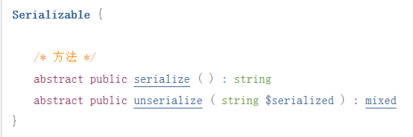

# 基本使用

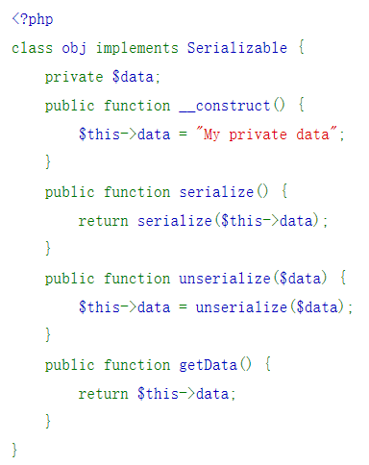

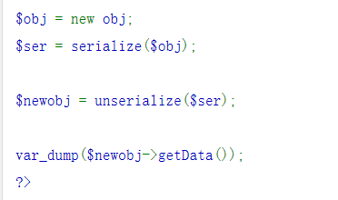

以上例程的输出类似于：

string(15) "My private data"